建设工程规划许可证及建设工程设计方案
总平面图批后公示

项目名称：图木舒克市英坤·幸福里建设项目(二期)
证书编号：建字第6693252026GG0008667号
建设单位：图木舒克鑫鑫英坤房地产有限公司
用地位置：图木舒克市
建筑规模：新建住宅7栋及相关附届设施设备配套，总建筑面积约24897.26㎡
公示日期：2026年6月25日至规划竣工验收
经办单位：第三师自然资源和规划局
联系电话：0998-5701186
邮 箱：1073141107@qq.com
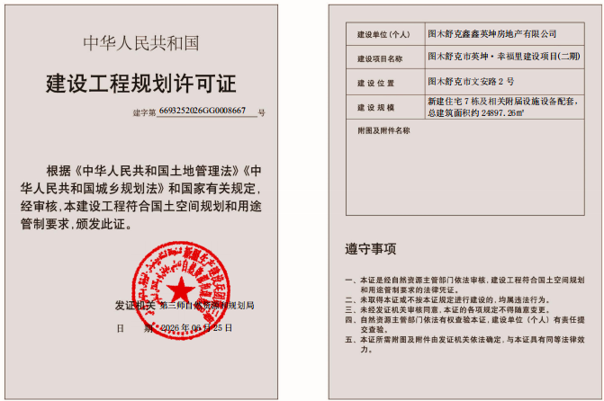
附加说明：依据《中华人民共和国土地管理法》、《中华人民共和国土地管理法实施条例》、《中华人民共和国城乡规划法》、《中华人民共和国行政许可法》、《自然资源部办公厅关于印发〈自然资源领域基层政务公开标准指引〉的通知》，特此公示。如有意见和建议，请于公示时间内向我局反馈。
